TUẦN 4: CHỦ ĐỀ 1: BIẾT ƠN NGƯỜI LAO ĐỘNG
Bài 1: BIẾT ƠN NGƯỜI LAO ĐỘNG (TIẾT 4)
I. YÊU CẦU CẦN ĐẠT:
* Kiến thức:
- Nêu được đóng góp của một số người lao động ở xung quanh.
- Biết vì sao phải biết ơn người lao động.
- Vận dụng kiến thức đã học vào thực tiễn qua việc thể hiện được lòng biết ơn người lao động bằng lời nói, việc làm cụ thể phù hợp với lứa tuổi. Nhắc nhở bạn bè, người thân có hành vi, thái độ biết ơn những người lao động.
* Năng lực: Năng lực tự chủ, tự học, giải quyết vấn đề và sáng tạo, giao tiếp và hợp tác.
* Phẩm chất nhân ái, chăm chỉ, trách nhiệm.
II. ĐỒ DÙNG DẠY HỌC
- GV: máy tính, ti vi
- HS: sgk, vở ghi
III. CÁC HOẠT ĐỘNG DẠY HỌC CHỦ YẾU
Hoạt động của GV | Hoạt động của HS
1. Mở đầu:
- GV tổ chức trò chơi “Phóng viên nhí” để khởi động bài học.  (1 HS đóng vai phóng viên phỏng vấn các bạn trong lớp)  ? Lớn lên em sẽ làm gì?  ? Vì sao bạn chọn nghề đó?  - GV nhận xét, tuyên dương và dẫn dắt vào bài mới. | - HS chia sẻ những nghề nghiệp mà em yêu thích nhất.  - HS trả lời theo suy nghĩ và ước mơ của mình.  - HS lắng nghe.
2. Luyện tập:
* Bài 2/ Nhận xét hành vi/ N4  - GV mời 1 HS đọc yêu cầu bài 2/SHS /9.  GV trình chiếu các hành vi lên PP.  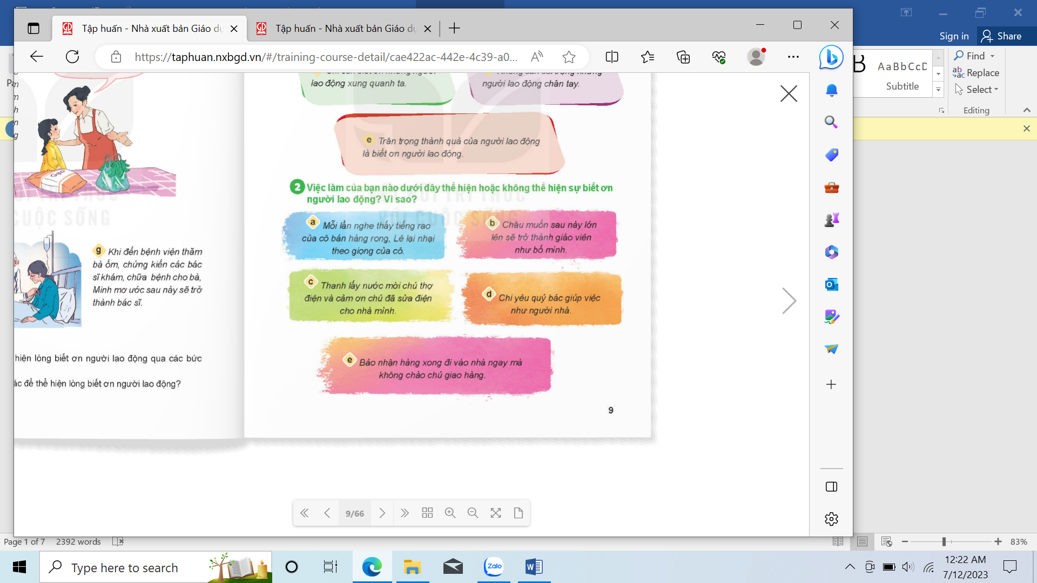  a. Mỗi lần nghe thấy tiếng rao của cô bán hàng rong. Lệ lại nhại theo giọng của cô là một hành động không nên làm.  b. Em đồng tình với hành vi của Châu bởi hành vi đó thể hiện thái độ tôn trọng và yêu quí nghề nghiệp của bố mình.  c. Thanh lấy nước và nói lời cảm ơn với chú thợ điện vì đã sửa điện giúp nhà mình là hành vi nên làm điều đó thể hện sự tôn trọng và biết ơn với các bác công nhân.  d. Chi yêu quý bác giúp việc như người nhà là hành vi đáng khen và nhận được sự đồng tình.  e. Bảo nhận hàng xong đi vào nhà ngay, không nói lời cảm ơn chú giao hàng đó là hành động không nên vì điều đó thể hiện thái độ không lịch sự, không tôn trong người giao hàng.  - GV nhận xét, tuyên dương.  => KL: Mỗi nghề nghiệp đều có vai trò riêng mang lại lợi ích cho xã hội vì vậy chúng ta cần tôn trọng, có thái độ lịch sự với tất cả các cô bác làm các ngành nghề khác nhau.  *Bài 3/ Xử lí tình huống/N2  - GV đưa các tình huống lên PP.  - GV yêu cầu hs đọc từng tình huống, suy nghĩ các xử lí và đóng vai thể hiện tình huống/ N2.  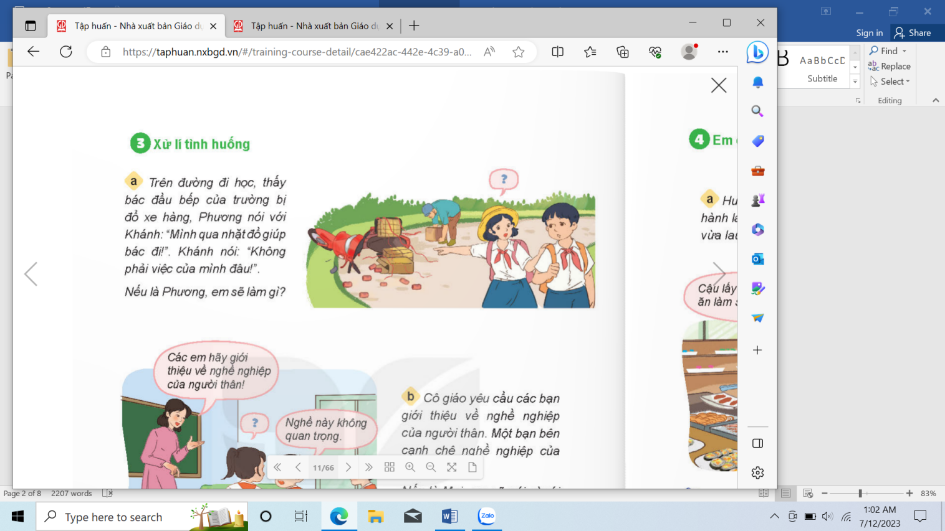  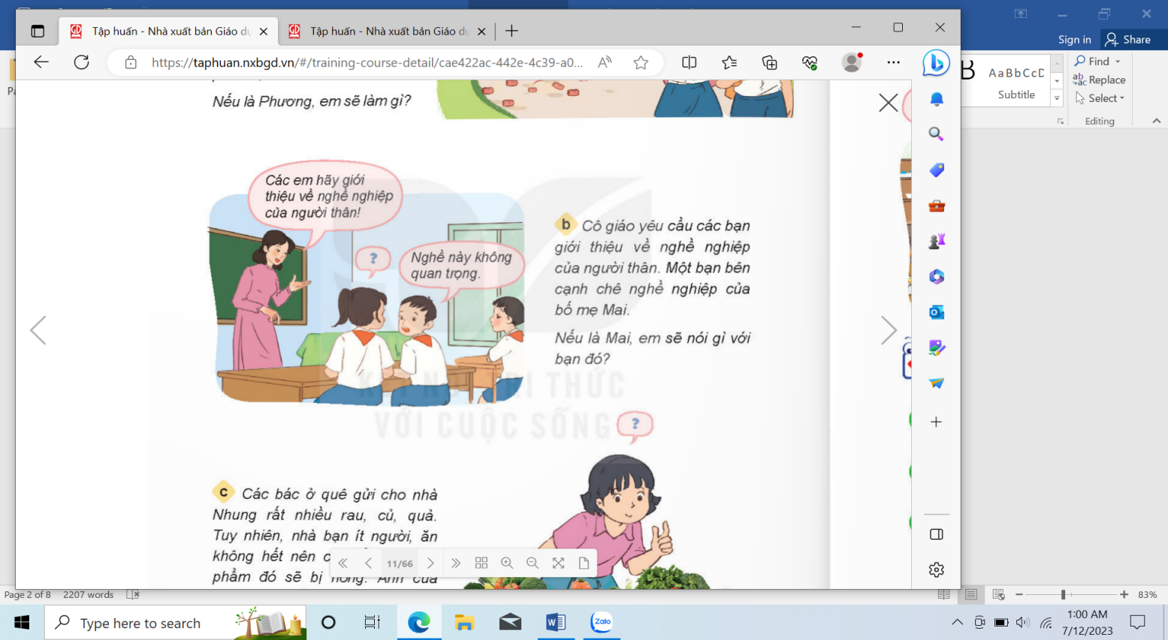  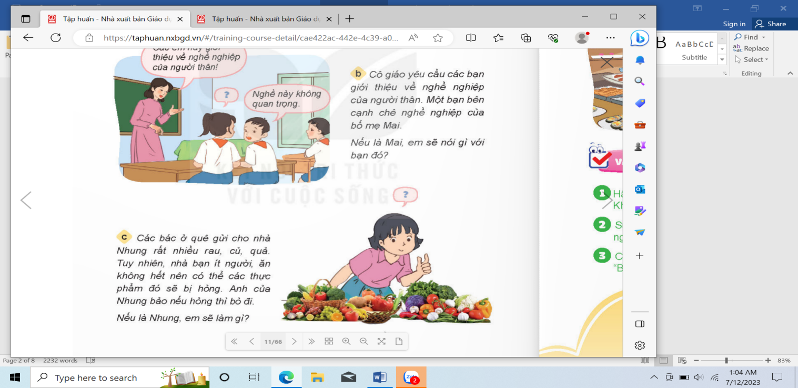  - GV nhận xét, tuyên dương.  * Bài 4: Em có lời khuyên gì dành cho bạn?  - GV yêu cầu HS đọc yêu cầu.  - Yêu cầu HS suy nghĩ tìm lời khuyên cho bạn trong các tình huống.  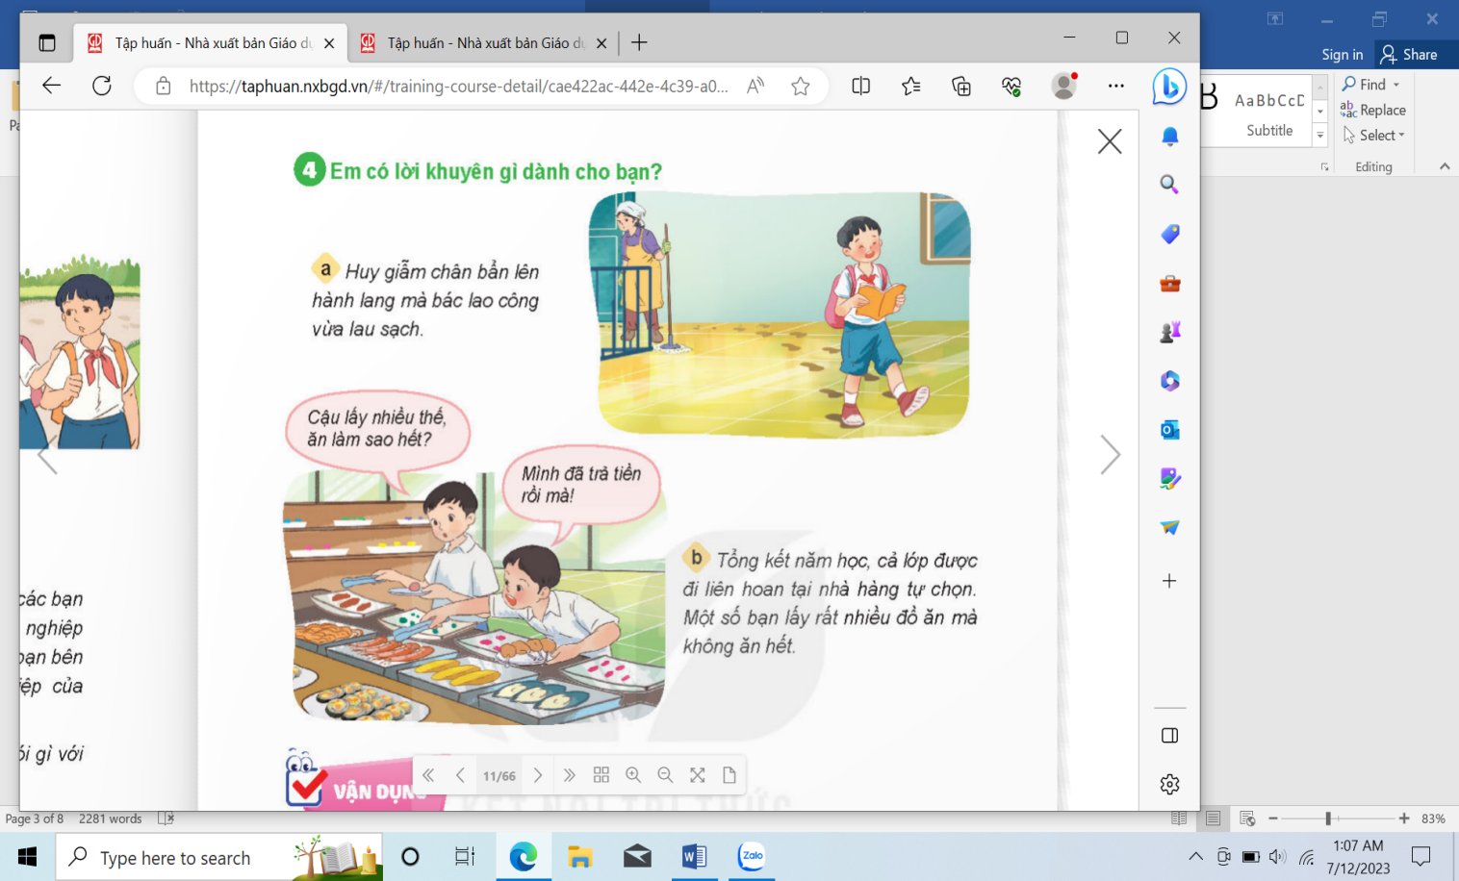  - GV nhận xét, tuyên dương.  Hoạt động 2:Vận dụng  - GV yêu cầu: Các nhóm 4 có thể lựa chọn:  + Sưu tầm bài hát, ca dao,tục ngữ,ảnh, tranh về người lao động sau đó hát, đọc thơ, kể truyện, thuyết trình về ý nghĩa tranh ảnh mình sưu tầm được.  + Cùng các bạn trong nhóm xây dựng một tình huống hoặc một tiểu phẩm thể hiện lòng biết ơn người lao động.  + Tập làm phóng viên phỏng vấn về ước mơ nghề nghiệp của các bạn. | - 1 HS đọc yêu cầu bài.  - HS làm việc cá nhân - thảo luận nhóm 4 và thống nhất ý kiến nhận xét từng hành vi của các bạn  - HS chia sẻ ý kiến:  - Cả lớp nhận xét, bổ sung.  - HS lắng nghe, rút kinh nghiệm.  - HS nêu yêu cầu bài.  - Đọc các tình huống 1  - HS thảo luận nhóm 2 đóng vai thể hiện lại tình huống.  - HS đóng vai thể hiện.  - Đọc các tình huống 2  - HS thảo luận nhóm 2 đóng vai thể hiện lại tình huống.  - HS đóng vai thể hiện.  - Đọc các tình huống 3  - HS thảo luận nhóm 2 đóng vai thể hiện lại tình huống.  - HS đóng vai thể hiện.  - Cả lớp nhận xét, bổ sung.  - HS đọc yêu cầu, các tình huống.  - HS suy nghĩ.  - HS đưa ra ý kiến lời khuyên cho các bạn.  a. Huy không nên giẫm chân bẩn lên hành lang bác lao công vừa lau sạch bởi bác vừa vất vả lau dọn xong, hành động đó thể hiện Huy không tôn trọng thành quả bác lao công vừa làm.  b. Không nên lấy quá nhiều đồ ăn vì lấy nhiều không ăn hết bỏ đi sẽ rất lãng phí công sức của người lao động vất vả làm ra sản phẩm.  - HS nêu yêu cầu bài  - Các nhóm suy nghĩ lựa chọn hình thức, thảo luận nhóm, thống nhất ý kiến.  - Các nhóm thế hiện ý tưởng nhóm mình.  - Các nhóm khác nhận xét bổ sung ý kiến.
3. Vận dụng, trải nghiệm.
- GV nhận xét tiết học, tuyên dương HS.  - Dặn dò về nhà. | - HS nêu cảm nhận sau tiết học.
IV. ĐIỀU CHỈNH SAU BÀI DẠY: (Nếu có)
..............................................................................................................................
..............................................................................................................................
---------------------------------------------------

